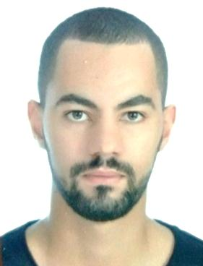

###### AMZIL Ayoub

**N°19, rue 11, Hay EL Yakout Ain Chok, Casablanca.**

**Tél : 06 44 03 49 56**

**E-mail** :[**d**](mailto:dev.amzil.ayoub@gmail.com)**ev.amzil.ayoub@gmail.com**

**Formations**

**Licence d'études fondamentales : Etudes Anglaises (en cours) 2017-2021**

UH2 Ain Chok, Casablanca

**Technicien spécialisé en développement informatique 2012 - 2014**

OFPPT NTIC2. Sidi Maàrouf, Casablanca

**Baccalauréat en sciences expérimentales 2010 - 2011**

Lycée Abdelkhalek Torres, Casablanca

**Technologies**

**Programming(Scripting)/markup languages,RDBMS, task runner, version control, CMS :**

* HTML | CSS | SASS| bootstrap | Javascript | ECMAscript06|

Jquery | Php | Api |ChartJs | mySql |GulpJs | Git |Github | Wordpress

**Expériences Professionnelles**

**- Développeur backend chez LYS care S.A.R.L 2021-06**

- Analyse des problèmes / proposition des solutions technique

**-** développement d'une application avec PHP

**- Développeur fullsack freelancer 2016-05**

- Analyse des problèmes / proposition des solutions technique

- création des site basé sur WordPress CMS, avec tout les fonction (sécurité, seo,optimization..)

- opérateur de saisie

- gérant d'un site ecommerce

**- Développeur stagiaire chez le tribunal de la famille, Casablanca 2014-06**

- conception et la modélisation de la base de donnée

- design ui/ux d'une application de gestion des archives

- développement d'une application de gestion des archives avec C#/mysql

**Reference**

<https://amzil-ayoub.github.io/portfolio/>

**Qualités personnelles**

* La passion, travaille en équipe, organisation, esprit de recherche.